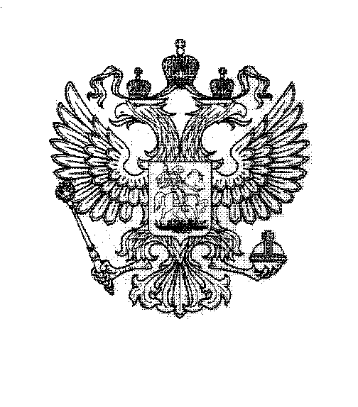

ГЛАВА АДМИНИСТРАЦИИ ГОРОДА БАЙКОНУР

ПОСТАНОВЛЕНИЕ
06 октября 2020 г. № 502

Об установлении максимального размера платы, взимаемой с родителей (законных представителей) за присмотр и уход
за детьми в государственных дошкольных образовательных организациях, подведомственных Управлению образованием города Байконур, за один день пребывания на 2021 год

На основании Соглашения между Российской Федерацией и Республикой Казахстан о статусе города Байконур, порядке формирования и статусе
его органов исполнительной власти от 23 декабря 1995 г., в соответствии
с Федеральным законом от 29 декабря 2012 г. № 273-ФЗ «Об образовании
в Российской Федерации» (с изменениями)
П О С Т А Н О В Л Я Ю:
1. Установить максимальный размер платы, взимаемой с родителей (законных представителей) за присмотр и уход за детьми в государственных дошкольных образовательных организациях, подведомственных Управлению образованием города Байконур, за один день пребывания на 2021 год в размере 166 рублей.
2. Аппарату Главы администрации города Байконур в установленные сроки организовать размещение настоящего постановления в газете «Байконур» и на официальном сайте администрации города Байконур www.baikonuradm.ru.
3. Контроль за исполнением настоящего постановления возложить
на заместителя Главы администрации, отвечающего за вопросы социальной сферы в городе Байконур.

И.о. Главы администрации | Е.В. Морозова

